Třídění má smysl. Příbor získal Odpadového Oskara a míří pod limit 160 kg
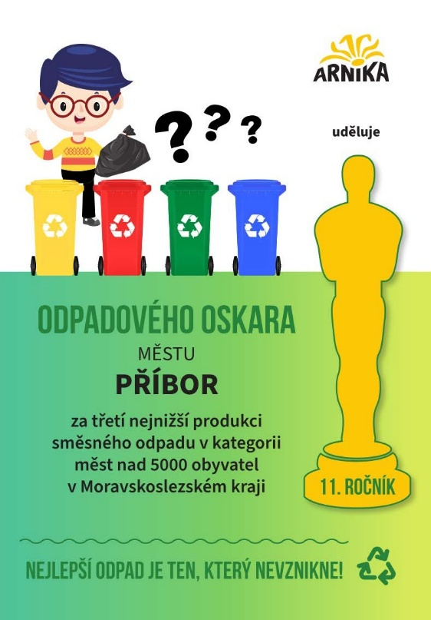
Děkujeme, že třídíte!
Město Příbor děkuje všem obyvatelům, kteří poctivě třídí, kompostují a pomáhají předcházet vzniku odpadu. Díky vám jsme společně dosáhli mimořádného úspěchu – Příbor získal další ocenění Odpadový Oskar a v rámci Moravskoslezského kraje obsadil 3. místo
v kategorii měst nad 5 000 obyvatel.
Rozhodující bylo, že v roce 2024 obyvatelé Příbora vyprodukovali 118,1 kg směsného komunálního odpadu (SKO) na osobu, což je jeden z nejlepších výsledků v regionu.
Co znamenají čísla
Zákon sleduje nejen směsný komunální odpad, ale i odpad objemný (SKO + VO). Celkem tak město v roce 2024 dosáhlo přibližně 170 kg odpadu na osobu, přičemž legislativní limit pro rok 2025 bude 160 kg na osobu.
Znamená to, že společně potřebujeme snížit produkci asi o 10 kilogramů na osobu, tedy méně než 1 kilogram měsíčně. To je dosažitelné drobnými každodenními kroky v každé domácnosti – důsledným tříděním, využíváním sběrných míst a kompostováním.
Proč má třídění smysl
Každý kilogram odpadu, který nekončí v černé popelnici nebo v objemném odpadu, snižuje náklady města. Díky tomu můžeme udržet poplatek za odpady nižší a zároveň šetřit prostředky, které se mohou využít na jiné služby (kompostéry, sáčky zdarma, stanoviště).
Třídění také znamená méně skládkování, nižší emise a čistší prostředí pro všechny.
Ocenění Odpadový Oskar – potvrzení, že systém funguje
Organizace Arnika každoročně oceňuje obce s nejnižší produkcí směsného odpadu a férovým, dlouhodobě motivačním systémem. Od r. 2021 jsme mezi Příklady dobré praxe. Příbor získal již pátého Odpadového Oskara a potvrdil, že nastavený systém třídění funguje a že občané odpovědně přistupují k odpadům. Tento výsledek není náhodný – je to důkaz, že drobná, ale poctivá práce každé domácnosti má skutečný dopad.

Co už v Příboře funguje dobře
Obyvatelé mají všude blízko třídicí hnízda pro plast s drobnými kovy a nápojovými kartony, papír, sklo a bioodpad. Město dále zajišťuje sběr kuchyňského odpadu, použitých olejů a tuků, textilu i elektroodpadu.
Funguje re-use centrum, které dává věcem druhou šanci, a město podporuje eko-výzvy a domácí kompostování, má web životního prostředí https://zpo.pribor.eu/.
Jak se dostaneme pod 160 kg
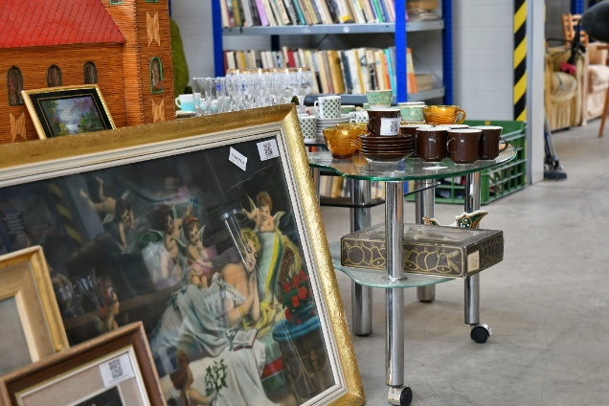
Cíle dosáhneme společně – drobnými, ale účinnými změnami v každodenním životě:
- Kuchyňský odpad patří do hnědých nádob s růžovým poklopem, bioodpad do hnědých nebo kompostéru – je těžký a jeho oddělení výrazně snižuje hmotnost směsného odpadu.
- Textil patří do bílé, elektrospotřebiče do červené a použité oleje do černo-fialových nádob nebo na sběrný dvůr.
- Objemný odpad vždy odvezte na sběrný dvůr, ne do popelnice.
- Využívejte re-use centrum, second-handy či bezobalové obchody – znovupoužití věcí šetří zdroje i peníze.
- Při třídění plastů a papíru sešlápněte obaly – ušetříte místo v nádobách. Díky tomu systém funguje efektivněji a třídění zůstává pohodlné pro všechny.
Každý kilogram se počítá
Díky vám jsme získali prestižní ocenění a potvrdili, že třídění má smysl a Příbor to umí.
Pokračujme společně – díky zodpovědnému přístupu všech obyvatel zvládneme i cíl 160 kg na osobu do konce roku 2025.

